МИНИСТЕРСТВО НАУКИ И ВЫСШЕГО ОБРАЗОВАНИЯ РОССИЙСКОЙ ФЕДЕРАЦИИ

федеральное государственное бюджетное образовательное учреждение высшего образования

**«МОСКОВСКИЙ АВТОМОБИЛЬНО-ДОРОЖНЫЙ ГОСУДАРСТВЕННЫЙ ТЕХНИЧЕСКИЙ УНИВЕРСИТЕТ (МАДИ)»**

Кафедра «Высшая математика»

**ЛАБОРАТОРНАЯ РАБОТА № 2**

по дисциплине

«Структуры и алгоритмы обработки данных»

на тему:

«Инфиксная/Префиксная/Постфиксная форма записи»

|  |  |
| --- | --- |
|  | **Выполнил:**  Учебная группа: 1бПМ  ФИО: Жиленко А.А.  Подпись ____________________  **Руководитель лабораторной работы:**  Должность: старший преподаватель  Звание: б/з  ФИО: Кутейников И.А.  Подпись ____________________  «_____» ______________ 20 ____ г. |

Москва 2024 г.

Содержание

1. Цель и постановка задачи
2. Алгоритм решения
3. Результат решения
4. Заключение

**Цель и постановка задачи**

**Цель работы:**  Написать программу, реализующую перевод и инфиксной записи перевод в префиксную и постфиксную запись выражений, подсчёт для каждой из записей.

**Задачи:**

Реализовать:

1. Перевод из инфиксной в постфиксную запись
2. Перевод из инфиксной в префиксную запись
3. Счет в инфиксной записи
4. Счет в постфиксной записи
5. Счет в префиксной записи

**Алгоритм решения**

Задача 1:

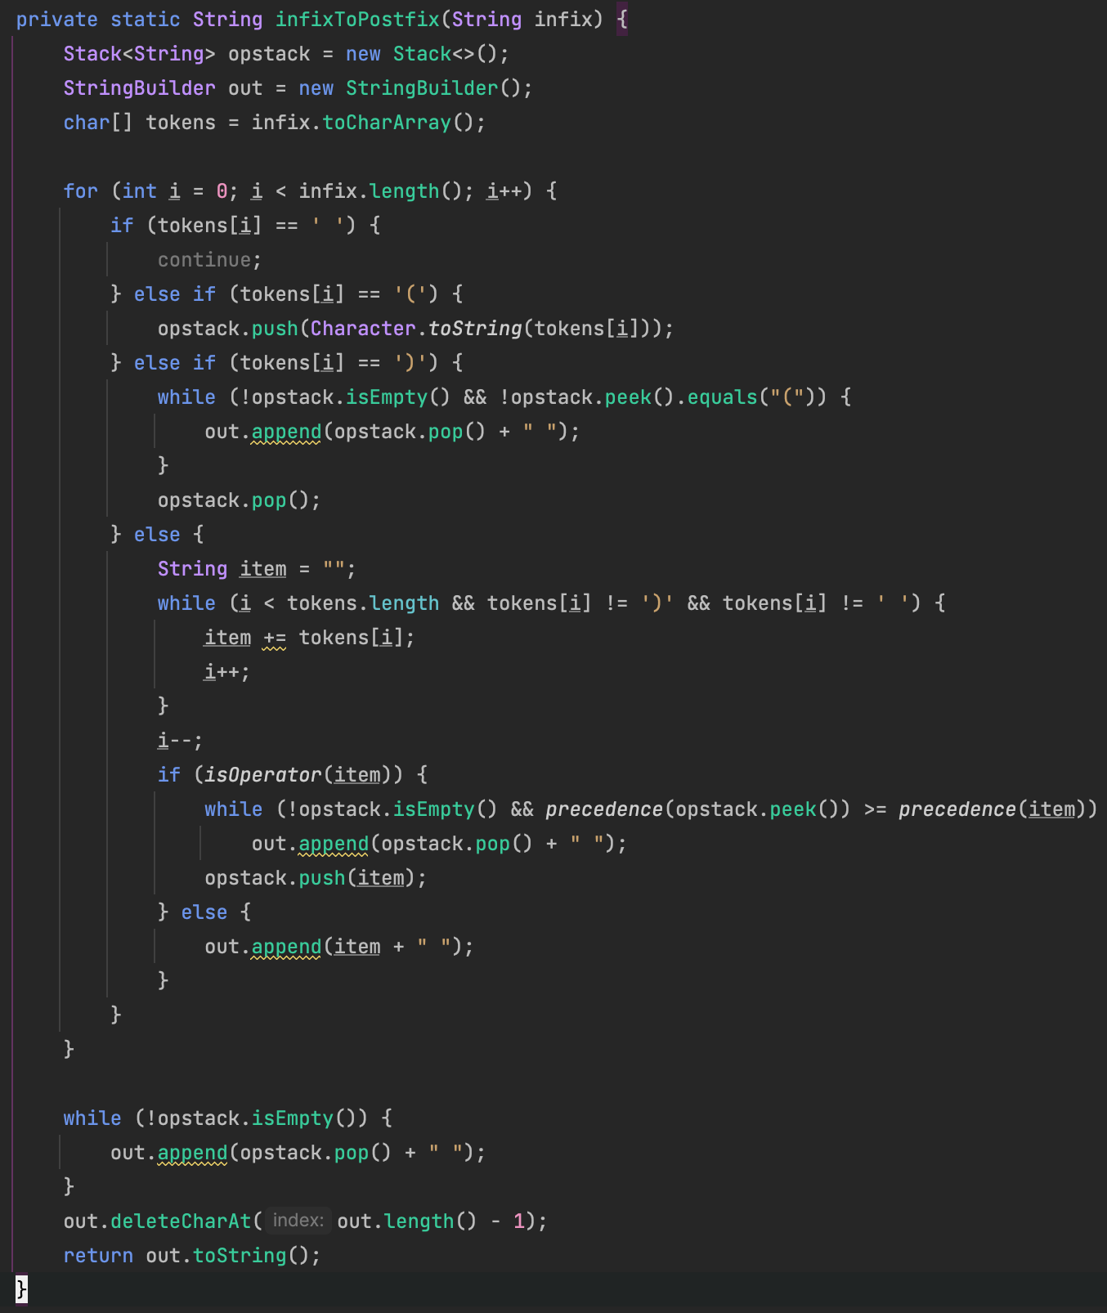

Задача 2:

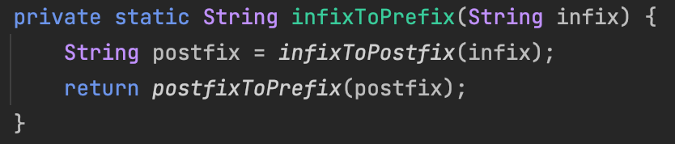

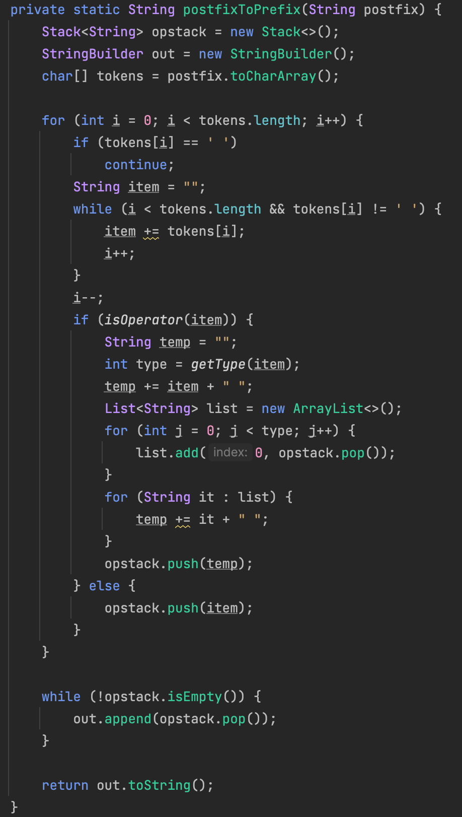

Задача 3:

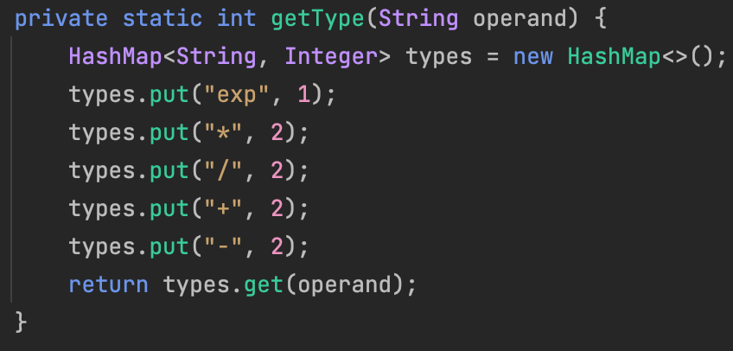

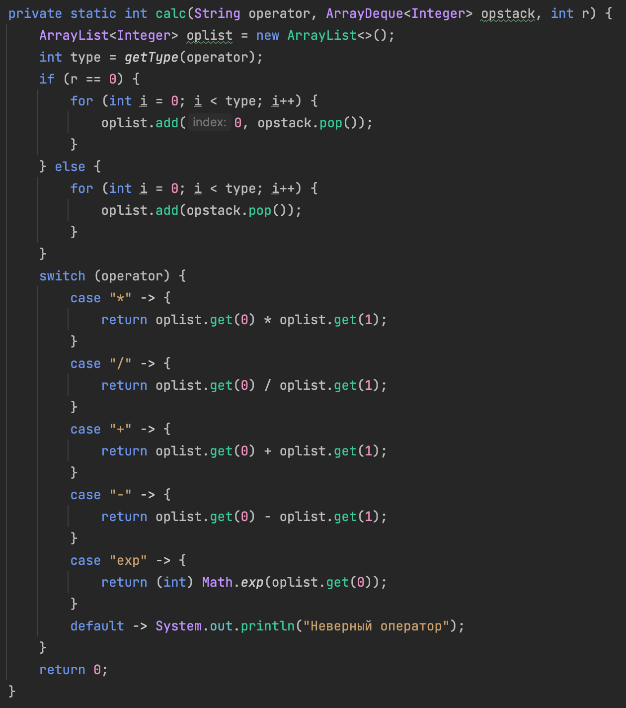

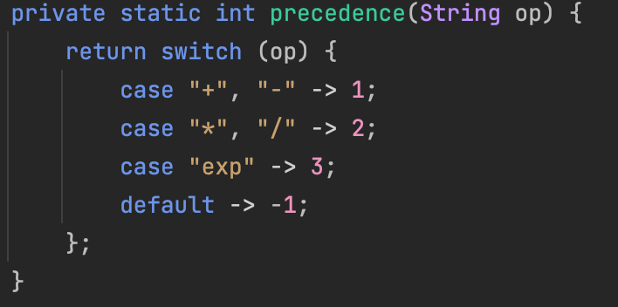

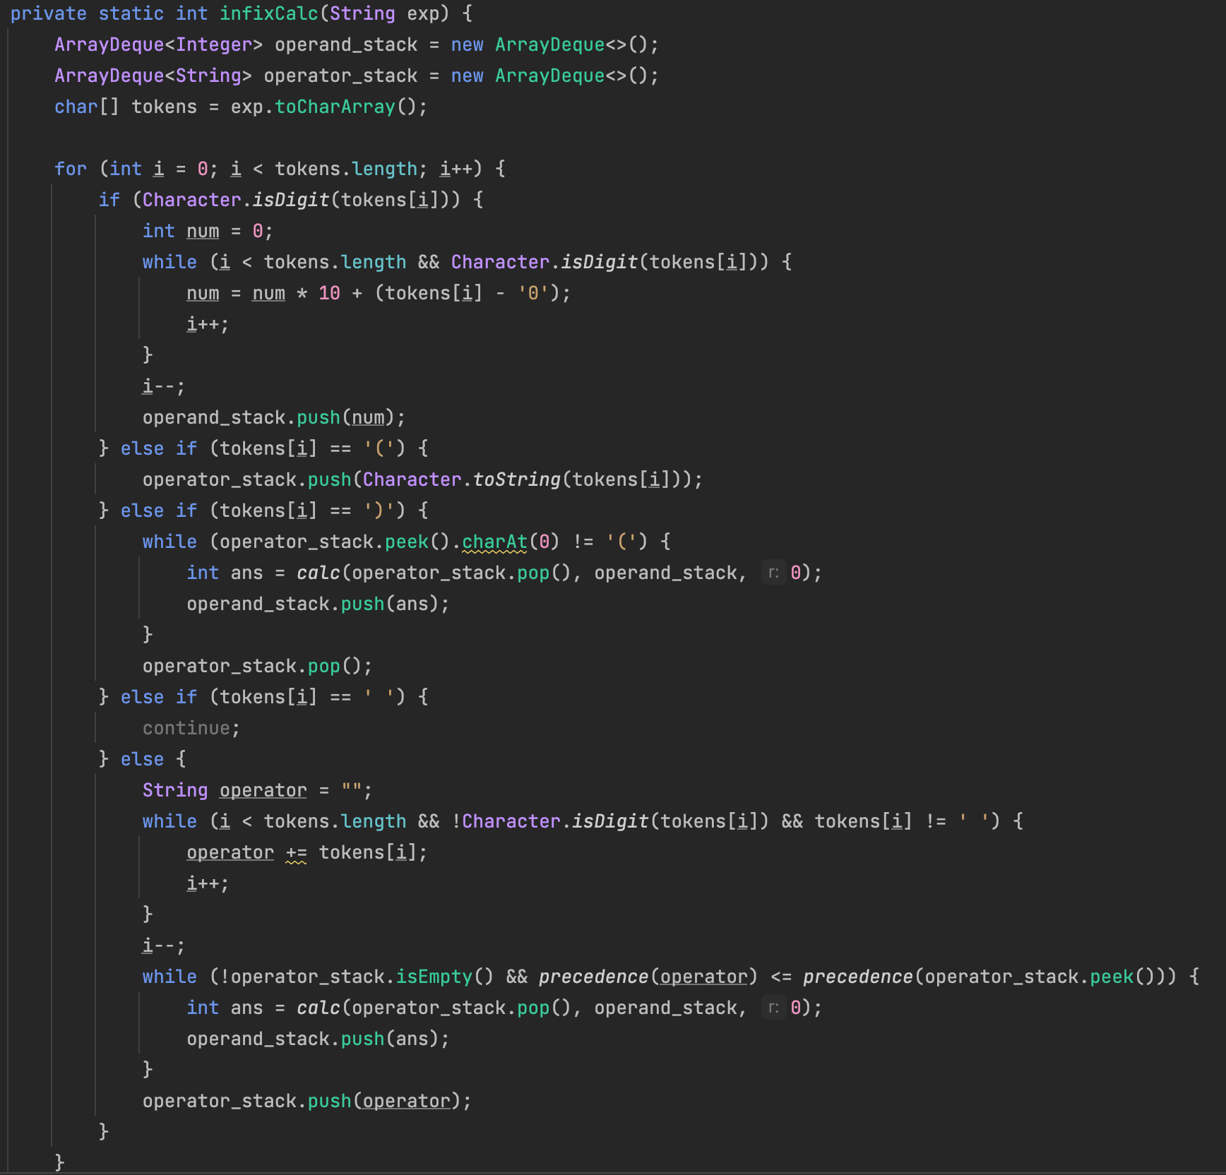

Задача 4:

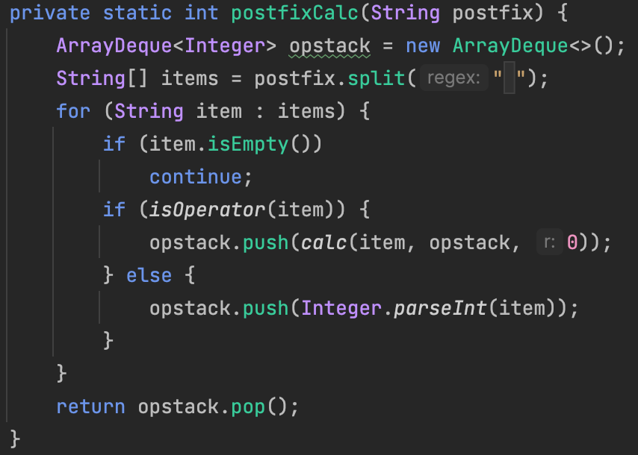

Задача 5:

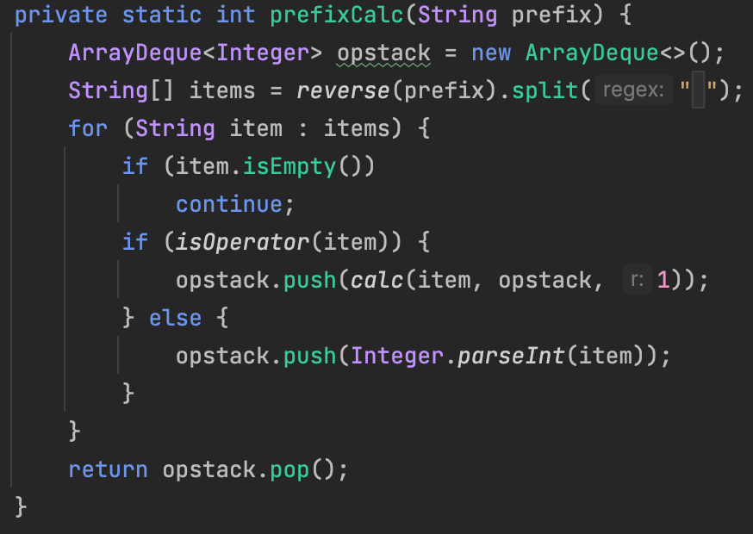

**Результат решения**

Выражение:



Задача 1, 4:

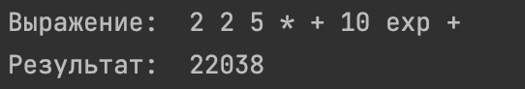

Задача 2, 5:

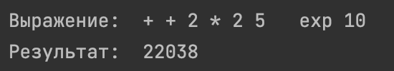

Задача 3:

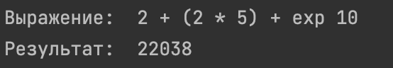

**Заключение**

По итогам лабораторной работы я разобрался с различными формами записи выражений и их обработкой, вычислением.